Инструкция по установке
АИС «Управление ЧБС»

Москва, 2025 г.

Содержание

1 СПИСОК ТЕРМИНОВ И СОКРАЩЕНИЙ 3
2 ВВЕДЕНИЕ 4
2.1 Требование к квалификации администратора системы 4
2.2 Требование к подготовке инфраструктуры системы 5
3 ПОДГОТОВКА К РАБОТЕ 6
3.1 Порядок установки и настройки Системы 6
3.1.1 Установка страницы программно-аппаратной части (Back) 6
3.1.2 Установка страницы пользовательского интерфейса со статическим контентом (Front) 6
3.1.3 Резервное копирование и восстановление 7
3.2 Порядок запуска и остановки Системы 7
3.3 Порядок применения обновления системы 7
3.4 Изменение структуры базы данных 8
4 ОПИСАНИЕ ОПЕРАЦИЙ АДМИНИСТРАТОРА 9
4.1 Предоставление прав доступа к системе 9
4.2 Подключение нового пользователя в системе 9
4.3 Изменение прав доступа существующего в системе пользователя 11
4.4 Блокировка пользователя в системе 11
4.5 Удаление автоматических списков из системы 12
4.6 Удаление ручных списков из системы 13
4.7 Изменение адреса почтовых уведомлений 14
4.8 Изменение интервала отправки списков на ИТП 15
4.9 Загрузка календаря выходных дней 16

СПИСОК ТЕРМИНОВ И СОКРАЩЕНИЙ

Термин/  сокращение | Пояснение
MDM (ЦНСИ) |  | Система (Master Data Management) — целевая информационная система «Master Data Management» по ведению централизованных справочников
Web-интерфейс |  | Пользовательский интерфейс сервиса на основе протокола HTTP и предоставляющий доступ к сервису через веб-браузер
АИС |  | Автоматизированная информационная система
БС |  | Белый список — перечень нумерации , выделенной операторам в соответствии с Реестром Минцифры, с которой разрешен пропуск трафика
ЕИП |  | Единая интеграционная платформа
ИТП |  | Интеллектуальная телекоммуникационная платформа
Код ABC |  | Ресурс нумерации в географически определяемой зоне
Код DEF |  | Ресурс нумерации географически не определяемой зоны
КЦ |  | Корпоративный центр ПАО «Ростелеком»
Минцифры |  | Министерство цифрового развития, связи и массовых коммуникаций Российской Федерации
МРФ |  | Макрорегиональный филиал ПАО «Ростелеком»
ПГН |  | Прямые городские номера
ПрОП |  | Присоединенный оператор связи.
РТК |  | ПАО «Ростелеком»
РФ |  | Региональный филиал ПАО «Ростелеком»
ТМнУС/ТМгУС/ ТЗУС |  | Транзитный международный/ междугородный/зоновый узел связи
УЗ |  | Учетная запись
ЧБС |  | Черные и белые списки
ЧС |  | Черный список — перечень несуществующей, не задействованной и не монтированной нумерации, с которой запрещен пропуск трафик

ВВЕДЕНИЕ
АИС «Управление ЧБС» (далее Система) предназначена для формирования пользователем с помощью конфигуратора и последующего ведения ручных списков и ручных списков на временную блокировку; формирования автоматических черных и белых списков (далее — ЧБС) – с помощью конфигуратора и автоматического – для последующей выгрузки, а также передачи черных списков (далее — ЧС) интеллектуальной телекоммуникационной платформе (далее — ИТП) для реализации потребностей бизнеса в ограничении трафика по ЧБС для ТМгУСов и ТМнУСов. Система обеспечивает возможность пользователя самостоятельно формировать ручные и автоматические ЧБС для предоставления ТЗУС, у которых отсутствует интеграция с ИТП.

Требование к квалификации администратора системы
К администратору системы предъявляются следующие квалификационные требования:
- Знание состава, архитектуры и принципов работы системы, включая состав, архитектуру и принципы работы программного обеспечения, используемого для построения Системы;
- Знание состава и принципов работы систем-источников/систем получателей данных, взаимодействующих с Системой;
- Наличие опыта разработки, внедрения, эксплуатации крупных информационных систем (ИС);
- Наличие опыта управления проектами внедрения ИС;
- Наличия опыта администрирования ОС Windows, Linux;
К функциям администратора системы относится:
- Сопровождение Системы;
- Координация деятельности подразделений в филиалах при внедрении, эксплуатации, развитии, обновлении Системы;
Должностные обязанности администратора Системы:
- Обеспечение непрерывности функционирования Системы;
- Обеспечение управления приложением;
- Обеспечение управления настройками системы;
- Восстановление работоспособности системы при выявлении отклонений в работе Системы путем анализа ошибок.

Требование к подготовке инфраструктуры системы
Функционирование системы обеспечивается при помощи виртуальной инфраструктуры, построенной с использованием программного обеспечения для виртуализации компании Ростелеком. Вариант развертывания основан на платформе для виртуализации ИТ-инфраструктуры предприятия Ростелеком.
В системе выделяются следующие сервера:
- Два сервера приложений: пользовательский и stand by;
- Шесть серверов базы данных: отказоустойчивый кластер
- Один терминальный сервер доступа до КСПД.
На рисунке 1 представлена верхнеуровневая архитектура системы.

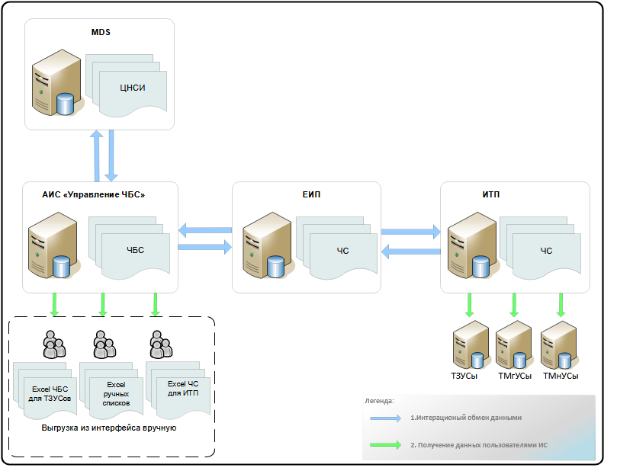
Рисунок 1. Верхнеуровневая архитектура системы

Функционирование сервера базы данных осуществляется с использованием шести виртуальных серверов – объединенных в отказоустойчивое решение.

ПОДГОТОВКА К РАБОТЕ

Порядок установки и настройки Системы

Установка страницы программно-аппаратной части (Back)
Для установки приложения для обеспечения отображения динамического контента
пользовательского интерфейса и обработки его запросов (Back) необходимо выполнить следующие действия, соблюдая последовательность:
1. Заходим на ВМ под своей учеткой
2. Перейти в папку opt/bwl/backup: cd opt/bwl/backup
3. Очистить содержимое папки
4. Перейти в папку /opt/bwl: cd opt/bwl
5. Заархивировать текущую версию: zip –r bwl.zip bwl.jar base-core-infra-config.json coreinfra-config.json user-config.json bwl.service meta
6. Перенести сформированный архив в папку opt/bwl/backup: mv bwl.zip backup/
7. Скопировать полученный архив bwl.tgz в папку /opt/bwl на сервере
8. Переключаемся на bwladmin: sudo -i -u bwladmin
9. Разархивировать новый tar файл в папке /opt/bwl: tar xzf bwl.tgz --no-same-owner —
no-same-permissions
10. Выйти из под bwladmin
11. Скопировать файл bwl.service в папку /etc/systemd/system/bwl.service на сервере
12. Выполнить скрипты миграции типов данных script_migration.sql
13. Выполнить команду sudo systemctl daemon-reload
14. Выполнить команду sudo systemctl stop bwl
15. Выполнить команду sudo -S systemctl start bwl
16. Повторить шаги 1-13 на сервере ВМ под учетной записью администратора сервера

Установка страницы пользовательского интерфейса со статическим контентом (Front)
Для установки страницы пользовательского интерфейса со статическим контентом
(Front) необходимо выполнить следующие действия, соблюдая последовательность:
1. Зайти на сервер ВМ под учетной запись coder
2. Перейти в папку nginx/backup: cd /etc/nginx/backup
3. Удалить прошлую версию
4. Перейти в папку nginx: cd /etc/nginx
5. Отправить текущую версию в backup: mv build.zip backup/
6. Удалить из папки nginx следующие файлы: sudo rm -rf build __MACOSX
7. Перенести новый build.zip - отправленный через команду scp из папки /home/coder в папку /etc/nginx
8. Разархивировать новый zip: unzip build.zip в папке /etc/nginx.
9. Выполнить рестрат nginx - systemctl restart nginx.

Резервное копирование и восстановление
Перед установкой требуется выполнить резервное копирование БД штатными
средствами БД. А также выполнить резервное копирование файлов пользовательского
интерфейса командами:
cd /etc/nginx/backup
sudo rm -rf build
cd ..
mv build backup/

Восстановление предыдущей версии системы.
- Восстановление БД из резервной копии
- Восстановление файлов пользовательского интерфейса из бекапа
- Остановка сервиса bw
- Восстановление файлов сервера из бекапа (приложение + конфигурация)
- Старт сервиса bwl

Порядок запуска и остановки Системы
- sudo -S systemctl start bwl - запуск
- sudo systemctl stop bwl - стоп

Порядок применения обновления системы
При Обновлении системы будут предоставляться необходимые файлы вместе с пакетом обновлений для приложений. Обновления могут включать в себя пакет обновления фронт части, пакет обновления back часть, скрипты изменения структуры базы данных, скрипты миграции данных, новые конфигурации различных частей системы.

Изменение структуры базы данных
Со стороны эксплуатации осуществляется только сопровождение на стороне АИС «Управление ЧБС» при выпуске новых патчей, их установка и проведение испытаний системы.

